**Comment l’usage d’objets connectés permet-elle d’améliorer le domaine de la santé ?**

L’objectif de ce mémoire est de présenter le domaine de la santé, l’importance et l’impact de l’IoT dans ce secteur et les types d’usages de ces objets en fonction des besoins.

La santé étant un domaine intéressant, très peu de sujets de mémoires liés à l’usage d’objets connectés dans la santé ont étés rédigés. Un mémoire sur ce sujet permettra d’apporter des renseignements générales et techniques dans le cas d’usage externe ou professionnel.

**Méthode d’étude Bibliographique :** Recherche sur des sites comme Science Direct, Google Scholar, Researchgate, Pubmed, de revues littéraires gratuits. Les archives littéraires utilisant également d’autres revues, je consulte également ceux étant mentionnés.

**Plan du mémoire :**

**Introduction**

**Chapitre 1 : L’internet des Objets**

* 1. Définition et présentation
  2. Enjeux

**Chapitre 2 : Le secteur de la santé**

* 1. Définition et présentation

2.2 Architecture IoT Médical

2.3 Usage chez les Patients

2.3.1 Besoins

2.3.2 Utilisations

2.4 Usage dans les Hôpitaux

2.4.1 Besoins

2.4.2 Utilisations

2.5 Enjeux

2.5.1 Economiques

2.5.2 Stockage de données

2.5.2.1 Donnée personnelles

2.5.2.2 Cloud

2.5.2.3 Edge Computing

2.5.3 Sécurité des données

2.6 L’avenir de L’IoT médical

2.7 Conclusion

**Chapitre 3 : Projet technique sur le monitoring de patients atteint du Covid-19**

3.1 Contexte

3.2 Définition du besoin

3.3 Maquettage

3.4 Choix des solutions

3.5 Etudes

3.6 Sécurisation

Bibliographie

Annexes

**Introduction**

**Chapitre 1 : L’Internet des Objets**

* 1. **Définition et présentation :** Présentation générale du concept d’objets connectés
  2. **Ses enjeux :**

Nous montrerons les différents enjeux liés à l’IoT tel qu’économiques, sécurité, la collecte l’analyse des données

* 1. **Le futur de l’IoT :**

Nous verrons les possibilités et et les défis technologiques des entreprises majeurs de l’IoT

**Chapitre 2 : Le secteur de la santé**

**2.1 Définition et présentation**

Nous ferons d’abord une présentation de L’E-Santé, terme couvrant les domaines de la santé et les technologies de l’information et de la communication (TIC). L’IoT faisant partie de ce domaine, nous parlerons ensuite de l’IoT dans le secteur de la santé.

* 1. **Architecture IoT Médical**

Nous verrons comment fonctionne les objets connectés dans ce domaine et comment font-ils pour récupérer les informations, permettre de visualiser en temps réel les données, les stocker et envoyer à un serveur distant.

Pour cela nous verrons les moyens de communications entre chaque élément de l’architectures, les protocoles utilisés pour le transfert des données.

**2.3 Usage chez les Patients**

**2.3.1 Besoins**

Nous définirons les besoins des patients qui doivent être suivis à distance, puis comment sont-ils répondus avec des exemples de technologies.

Nous montrerons leurs utilisations depuis la prise de données jusqu’à l’envoi.

**2.3.2 Utilisations des capteurs**

Pour chaque application de L’IoT nous expliquerons le fonctionnement des capteurs utilisés (ex : Electrocardiogramme, glucomètre)

**2.4 Usage dans les Hôpitaux**

**2.4.1 Besoins**

L’usage de L’IoT dans les hôpitaux est très courant, nous identifierons les besoins puis nous montrerons comment les objets connectés sont utilisés.

**2.4.2 Utilisations des capteurs**

Nous parlerons avons tous des technologies utilisées comme les RFID, les lits connectés, le monitoring de patients.

**2.5 Enjeux**

**2.5.1 Economique**

L’économie de L’IoT dans la santé est en plein développement, de nombreuses startup et grandes entreprises dans ce milieu développent de nouvelles technologies afin de rendre la santé plus autonome. Nous étudierons son impact économique mondial.

**2.5.2 Stockage de données**

**2.5.2.1 Donnée personnelles**

Le stockage de données personnelles est une méthode très utilisé dans ces domaines, nous verrons quels types de données sont stockés mais aussi la visualisation des données dans un but professionnel.

* + - 1. **Cloud**

A travers ce mode de stockage, nous verrons comment l’utilisation du Cloud est une méthode pratique pour stocker les données et y avoir accès facilement tout en étant sécurisé. Nous verrons également les limites liées à cette méthode.

* + - 1. **Edge Computing**

Mode de stockage utilisé localement afin de traiter les données le plus rapidement possible avant de la transférer à un serveur, nous verrons que le recours à cette méthode de stockage est très utilisé dans le secteur de la santé mais nous verrons aussi les risques liés à la sécurité des données

**2.5.3 Sécurité des données**

Nous verrons comment ces données sont sécurisés à travers le chiffrement, le contrôle des accès, l’utilisation de VPN. Nous verrons également les failles et limites des systèmes.

**2.6 L’avenir de L’IoT médical**

L’IoT médical à un bel avenir, nous verrons les plans des gouvernements pour développer ces technologies ainsi que les potentiels futurs objets connectés.

**2.7 Conclusion**

Conclusion générale en répondant à la problématique.

**Chapitre 3 Partie Technique**

Projet IoT sur le thème du Covid-19, le sujet étant vaste, nous partirons sur un projet de monitoring à distance de patients atteints du Covid-19 utilisant des respirateurs artificiels, grâce à l’utilisation de capteur de température et cardiaque, si le patient à des problèmes cela envoie une alerte à une équipe médicale.

Pour cela nous spécifierons les besoins, faire une maquette de l’architecture, Comparer et choisir des capteurs, technologies existantes ainsi que le moyen de communication (Wifi, Bluetooth, LoRa, Zigbee, 6LOPWANR) dans l’hôpital en choisissant les fréquences afin qu’il n’y ai pas d’interférence avec d’autres appareils, nous verrons comment sécuriser les données, quel protocole utiliser pour le transfert des données, la base de données utilisé pour stocker les données et comment l’équipe médicale et certaines personnes auront accès à ces données

A travers des algorithmes, explication de protocole, nous essaierons de répondre aux attentes du projet.

**Répartition des taches :**

|  |  |  |
| --- | --- | --- |
| Liste des Taches | Date de début | Durée ( jours) |
| Choix du sujet | 11/05 | 5 |
| Etude du sujet, Plan | 14/05 | 2 |
| Etude Bibliographique | 18/05 | 33 |
| Etude des Articles | 28/05 | 5 |
| Redaction de l’introduction | 01/06 | 3 |
| Partie IoT en Général | 04/06 | 5 |
| Partie IoT dans la santé | 11/06 | 15 |
| Partie Technique | 02/07 | 15 |
| Conclusion | 02/07 | 2 |
| Relecture | 27/07 | 1 |
| Correction | 27/07 | 1 |

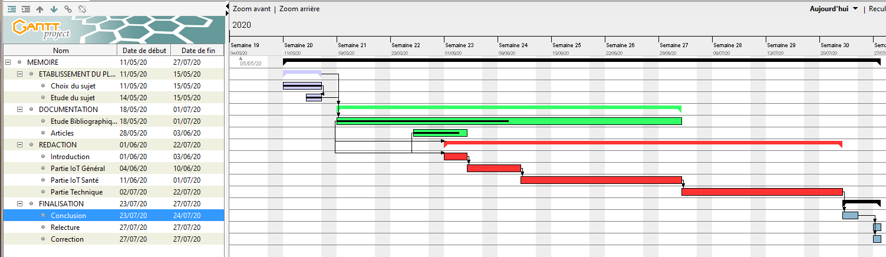

Etat d’avancement : Rédaction de l’introduction, avancement dans le chapitre 1 et chapitre 2



**Comment l’IoT permet-elle d’améliorer le secteur médical ?**

**Mémoire réalisé par CAM Davy**

**Dans le cadre de l’obtention du diplôme : Licence Professionnelle MRIT Option Internet des objets**

**Année 2019-2020**

**Tuteur Académique : Mr. Sébastien Druon**

**Tables des matières :**

**Introduction**

**Chapitre 1 : L’internet des Objets**

* 1. Définition et présentation
  2. Enjeux

**Chapitre 2 : Le secteur de la santé**

* 1. Définition et présentation

2.2 Architecture IoT Médical

2.3 Usage chez les Patients

2.3.1 Besoins

2.3.2 Utilisations

2.4 Usage dans les Hôpitaux

2.4.1 Besoins

2.4.2 Utilisations

2.5 Enjeux

2.5.1 Economiques

2.5.2 Stockage de données

2.5.2.1 Donnée personnelles

2.5.2.2 Cloud

2.5.2.3 Edge Computing

2.5.3 Sécurité des données

2.6 L’avenir de L’IoT médical

2.7 Conclusion

**Chapitre 3 : Projet technique sur le monitoring de patients atteint du Covid-19**

3.1 Contexte

3.2 Définition du besoin

3.3 Maquettage

3.4 Choix des solutions

3.5 Etudes

3.6 Sécurisation

**Introduction :**

Dans notre société d’aujourd’hui, la technologie occupe une grande place dans notre quotidien afin de faciliter nos modes de vies nous pouvons citer parmi tant d’autres les Smart city (ville intelligente) qui permet d’améliorer nos déplacements, fluidifier le trafic.

De plus en plus d’objets que nous utilisons sont connectés à Internet, nous appelons l’Internet des objets (IoT) qui est apparu il y a 20 ans de cela (1999) dans un discours de Kevin ASHTON, un ingénieur britannique.

Le but de ces objets est de pouvoir transmettre, recevoir des données sur un réseau informatique. Parmi les technologies utilisant ce mode d’opération nous pouvons citer le Bluetooth ou encore les technologies sans contact.

Selon Pierre-Jean Benghozi [1] : « Certains définissent l’IdO comme des « objets ayant des identités et des personnalités virtuelles, opérant dans des espaces intelligents et utilisant des interfaces intelligentes pour se connecter et communiquer au sein de contextes d’usages variés »

Cette définition montre L’IoT comme une intelligence propre, ayant la capacité de communiquer.

De plus le marché de l’IoT est en pleine expansion, le nombre d’objets connectés dans le monde en 2020 est estimé à 50 milliards et la valeur du marché de l’IoT ne cesse d’augmenter comme le montre le graphique représentant la valeur du marché en milliards de dollars pour chaque année.

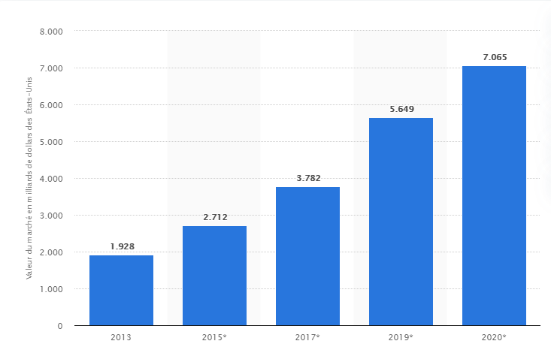

Figure Valeur du marché en milliard de dollars par année

Source : <https://fr.statista.com/statistiques/561282/revenus-marche-objets-connectes-monde/>

L’IoT se développe très rapidement dans de nombreux secteurs afin de faciliter les tâches des hommes dans divers secteurs, l’agriculture, l’industrie, l’automobile.

A travers ce mémoire nous allons nous intéresser au secteur de la santé, il s’agit d’un secteur très large avec beaucoup de demande donc qui possède un potentiel énorme dans le développement d’objets connectés.

Dans ce domaine il existe beaucoup de technologies permettant de faciliter les tâches du personnel soignant comme la surveillance à distance des patients, la gestion des stocks des médicaments et outils médicaux.

Les objets connectés dans le domaine médical vont permettre d’améliorer la qualité des soins dans les hôpitaux ou dans les cabinets mais aussi rendre plus accessible les soins.

Nous pouvons dire que le marché mondial de l’e-santé connait un véritable essor ces dernières années grâce aux avancés technologiques.

Le cabinet Frost & Sullivan, société de conseil aux entreprises impliqués dans les études et analyses de marchés mondialement reconnus estime à 234,5 milliards de dollars la valeur du marché mondial de la santé numérique d’ici 2023, soit une hausse de 160 % par rapport à 2019.

De plus, le nombres d’équipements connectés dédiés à la santé est estimé à 161 millions en 2020 contre 46 millions en 2015 d’après Business Insider.

Source :<https://www.businessinsider.com/iot-healthcare?IR=T>

Nous avons vu que les objets connectés sont en pleine expansion dans tous les domaines, ainsi que la santé mais par quel moyens permet-elle d’avoir une place dans un secteur ou souvent il peut y avoir des tâches critiques. La question que nous pouvons se poser est, comment l’usage des objets connectés permet –elle d’améliorer le secteur de la santé ?

Dans ce mémoire va être constitué de 3 parties :

* Tout d’abord nous verrons la définition de l’Internet des Objets, son utilisation dans de nombreux domaines, ces enjeux.
* Nous recueillerons ensuite des informations sur l’E-Santé, L’ioT dans la santé, son usage à travers différents cas, l’utilisation chez des patients à distance et dans les hôpitaux, puis nous verrons son impact économique, ses limites, et nous verrons le stockage et la collecte de données massives de données médicales, enfin nous verrons étudierons comment les améliorations possibles de ces technologies.
* Dans un deuxième temps nous allons réaliser un petit projet par rapport aux faits déroulés cette année, le Covid-19, nous ferons donc une étude sur des patients atteint de cette maladie qui sont surveillés à distance grâce à des capteurs de température et de pression artérielle. Pour cela nous spécifierons les besoins et attentes, réaliser une architecture permettant la collecte, l’envoi, le stockage et la visualisation de ces données par une équipe médicale en charge de surveiller ces patients. Nous ferons ensuite des choix de capteurs, le moyen de communication possibles dans un hôpital.

**Chapitre 1 : L’internet des Objets**

**Définition et présentation**

Le terme d’objet connecté désigne la capacité d’un ‘’Objet’’ à pouvoir communiquer et interagir ou non avec l’humain. Selon la revue The Internet of Things: A Survey [11], le terme la plus récurrente de désigner l’IoT sont des objets possédant des identités et des personnalités virtuelles opérant dans des espaces intelligents utilisant des interfaces intelligentes pour connecter et communiquer au sein de contextes sociaux, environnementaux et des utilisateurs.

Autre définition plus technique et plus centré sur l’usage de ces objets définit L’Internet Of Things comme un réseau de réseau permettant via des systèmes d’identification éléctronique, et des dispositifs mobiles sans fil, d’identifier directement des entités numériques et des objets physiques et ainsi pouvoir récupérer, stocker, transférer et traiter, sans discontinuité entre les mondes physiques et virtuels, les données s’y rattachant. [1]

Cette définition montre que les objets connectés sont des réseaux à part entières pouvant capter et communiquer avec le monde réel ou bien encore communiquer entre machines appartenant au réseau IoT, nous définissons ce terme par le concept Machine2Machine.

Le concept d’Internet des objets a tout d’abord été un concept dans les années 1990, le but étant de pouvoir contrôler des équipements électriques à distance, mais les technologies étant peu développé ce concept n’a pas pu être envisagé.

Ce n’est qu’en 1999 que le terme d’Internet Of Things fut cité par Kevin Ashton, directeur exécutif d’Auto-IDCentre, entreprise de recherche de technologies RFID. [12]

Les premiers objets connectés apparus sur le marché sont la technologie de RFID (Radio Frequency Identification), il s’agit d’un système en 2 parties, une partie Tag (Transmetteur/ Répondeur) et Lecteur (Transmetteur/Receveur).

Les Tags sont des petits objets possédant un microsystème permettant d’identifier un objet, le lecteur sont des Lecteurs RFID permettant de lire le contenu du tag RFID en utilisant les ondes radio. [13]

Ce système s’inspire de la technologie de lecture des codes-barres.

**Chapitre 2 : L’IoT dans la santé**

**Qu’est-ce que L’e-Santé ?**

**Définition :**

L’E-Santé ou Santé Electronique est un terme recouvrant les domaines de la santé et les technologies de l’information et de la communication (TIC).

Parmi les services de l’E-Santé, nous retrouvons :

**Les systèmes d’information en santé**permettant une meilleure coordination des

soins au sein d’un établissement de santé

* **La télémédecine** offrant des possibilités de soins à distance et regroupant 5 catégories d’actes médicaux : la téléconsultation, la télé expertise, la télésurveillance, la téléassistance, et la régulation médicale.
* **La télésanté** intégrant des services de suivi et de prévention des individus dans un objectif principal de bien être (objets connectés, applications mobiles d’auto-mesure, plateforme web, …) En fonction des utilisateurs, il est possible de distinguer au sein de ces champs d’application trois types de dispositifs technologiques génériques
* **Les dispositifs technologiques centrés patient ou grand public** : Soin Mobile (m-health) ou santé Mobile (m-santé) applications de santé mobiles, applications de santé web, objets connectés, réseaux sociaux (communautés de patients)

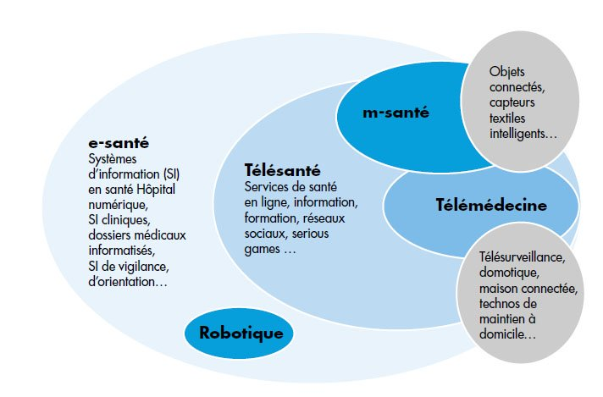

Avoir recours à l’e-santé permet en outre d’avoir accès aux soins à distance, avoir des informations sur son corps en temps réel et donc pallier quelques problèmes.

Il y a un véritable enjeu économique dans ce domaine car cela permet de réduire les déplacements, réduire les couts et avoir une meilleure accessibilité des soins.

D’après une enquête réalisée par le laboratoire Pfizer et le Cercle P auprès de près de 300 associations de patients sur la question : L’E-Santé vue par les patients : risque ou opportunité ? 77% estiment que l’e-santé est une solution efficace pour lutter contre les déserts.

57% estiment que le recours à la téléconsultation pourrait permettre un meilleur accès aux soins et pallier le manque de médecins dans certaines spécialités.

**Source :** <https://buzz-esante.fr/le-sante-vue-par-les-patients/>

Ce système permettra de réduire les coûts, d’améliorer la qualité des soins et rendre l’assurance et les soins médicaux abordables pour tous les citoyens [2].

De plus grâce aux réseaux sociaux, portails et forum, tout le monde à accès à des conseils sur quel type de soins apporter.

La santé mobile (m-santé) correspond à l’utilisation de téléphone, tablette, outil sans fil chez le patient ou les professionnels de la santé.

Leurs usages sont assez diversifiés, ils permettent en outre la prise de rendez-vous médicaux, le suivi et conseils aux patients afin de prévenir de certaines pathologies, l’aide au diagnostic, dictionnaire de médicaments.

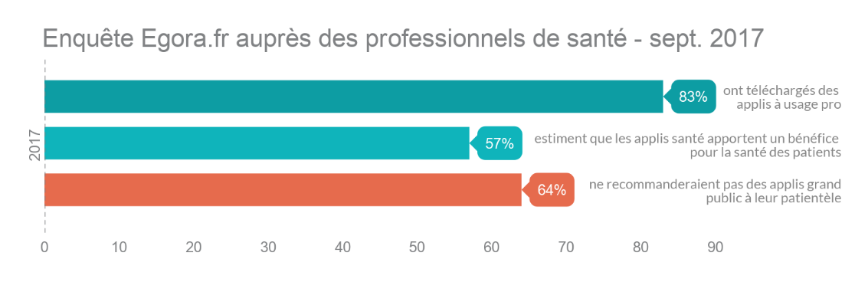

Les objets connectés sont liés au domaine de l’e-santé puisque nous trouvons dans cette partie des capteurs, objets médical permettant l’envoi de données.

Nous allons voir dans la partie suivante L’IoT dans ce domaine, son utilisation :

**L’IoT médical :**

**Définition :**

L’IoMT : Internet of Medical Things ou Internet des objet Médicaux est l’ensemble des dispositifs et applications d’usage médicaux qui se connectent aux Systèmes Informatiques de santé par le biais de réseaux informatiques en ligne.

En 2020 le marché global de L’IoT medical est estimé à 148 milliard d’euro, de plus 87% de d’organisations dans ce domaine ont déjà adoptés les solutions IoT.

D’après une enquête réalisée par ArubaNetwork, les organisations utilisent l’IoT pour : le monitoring de patient (64%), les machines à Rayon X et d’imagerie.

<https://www.arubanetworks.com/assets/infographic/Aruba_IoT_Healthcare_Infographic.pdf>

L’IoT dans la santé sont des systèmes communiquant entre des réseaux d’objets connectés, applications et appareils permettant d’aider les patients et docteurs à surveiller et récolter les données médicales des patients. [6]

Parmi les objets connectés dans le domaine médical nous pouvons citer les capteurs de tensions, température, des outils médicaux ou encore des réseaux connectés entre le patient et

le docteur qui le prends en charge pour l’envoi d’informations médicaux pour l’analyse ou encore monitorer en temps réel les personnes en situation critique (problème cardiaque) afin d’intervenir rapidement.

Les objets connectés collectent les informations et vont les transmettent via une connexion internet, les données sont stockées puis peuvent ensuite être visualisé grâce à des applications (ex : application mobile ou app comme Grafana)

Ces données reposent sur le principe du big-data.

Le big data désigne l’ensemble des données numériques produites par l’utilisation des nouvelles technologies à des fins personnelles ou professionnelles. Il s’agit d’un ensemble de données massif sécurisé.

Dans le domaine de la santé, le big data est donc l’ensemble des données personnelles relatives à la santé, les professionnels de la santé ont accès aux données du patient, ses dossiers afin de garantir un suivi et une meilleure approche des soins pouvant être réalisés.

**Architecture de L’IoT dans la santé :**

La mise en place d’une bonne architecture est importante dans la santé, en effet il y a plus facteurs à prendre en compte tel que la consommation énergétique du capteur, la vitesse de transfert et la précision des données. Les données santés étant importants il ne faut pas d’erreur dans le traitement, calculs et transfert.

Dans les hôpitaux la plupart des systèmes de monitoring se reposent sur un système qui se compose d’un appareil WBAN (Wireless Body Area Network) qui va capturer les données du capteur et les envoyer par radiofréquence (Wifi ou IEEE.802.15.4) et les envoyer directement sur un serveur Cloud qui va s’occuper du stockage et calcul des données. Il s’agit d’un système simple et facile à mettre en place et peu onéreux cependant il y a plusieurs inconvénients tel que le pourcentage d’erreur lors des transmissions de données, la latence car tout repose sur le serveur s’occupant du traitement et stockage.

La solution proposée [9] est de mettre en place d’une technologie de Fog Computing qui consiste à mettre en place un appareil servant de passerelle entre le capteur et le serveur Cloud. Le Gateway va aider à réduire la latence du réseau IoT en traitant directement les données sur celui-ci avant de les envoyer sur le serveur mais aussi un taux d’erreur relativement nul.

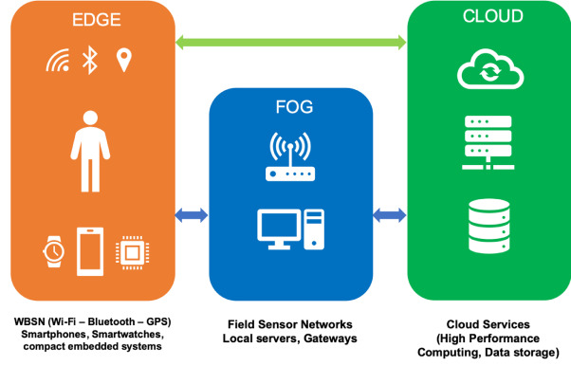

Figure Architecture sur 3 niveaux pour les systèmes IoMT.

Face au nombre d’objets connectés qui nous entoure, le nombre d’adresses IPV4 disponibles sont très limités, le total d’adresse IPv4 est à peu près à 4.3 milliards mais s’épuise d’années en années à cause de la croissance d’internet. [10]

La transition vers un adressage IPV6 est plus adaptée pour les objets connectés, nous parlons d’une quantité colossale d’adresse IPv6 disponibles (296 plus d’adresse que l’IPv4) [8]

**Usage chez les patients :**

Pour le suivi à distance des patients les dispositifs médicaux portables connectés possédant des capteurs corporels permettant de surveiller des points vitaux, nous pouvons citer des capteurs de pression sanguine, glucomètre, accéléromètre, fréquence cardiaque.

Parmi les objets connectés les plus utilisés nous pouvons citer les objets pouvant être portés tels que des montres connectés (SmartWatches) ou encore des bracelets connectés.

Cela donne au patient des alertes en temps réel sur ce qu’il manque ou pour prévenir mais aussi de pouvoir envoyer ces données au médecin en charge de suivre le patient.

Le terme utilisé pour le monitoring est **Remote Patient Monitoring (RPM)**, lorsque celles-ci sont prescris par un médecin ces objets connectés sont principalement utilisés pour les maladies cardiaques, les problèmes respiratoires et les cancers.

Dans l’autre cas il s’agit de suivre des problèmes liés au diabète, l’obésité ou encore des problèmes mentaux.

Le patient va utiliser l’objet connecté qui va ensuite mesurer les données, les envoyer dans un serveur, le médecin va ensuite pouvoir analyser les données du patient depuis une application. Voir Figure 2

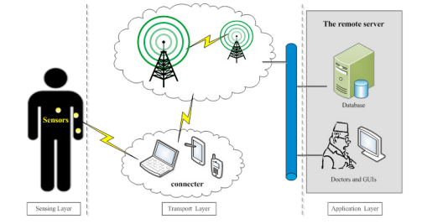

Figure Suivi à distance d’un patient à l’aide d’objets connectés

L’avantage de ces objets est la facilité d’utilisation, la plupart des patients sont des personnes âgées n’ayant pas connaissances des nouvelles technologies.

On estime que la population mondiale ayant plus de 65 ans en 2018 représente 8% de la population soit une augmentation par rapport aux années précédentes.

Source :<https://donnees.banquemondiale.org/indicateur/SP.POP.65UP.TO.ZS?end=2018&start=2010>

**Application de L’IoT**

La plupart des services de soins ne se pratiquent seulement que dans les hôpitaux et centre de soins, rendant difficile l’accès aux personnes âgés et handicapés.

La généralisation des objets connectés a pour but de délivrer un service que l’on retrouve dans les hôpitaux pour tout le monde, n’importe où et n’importe quand. [7]

Les différents objets connectés liés à la santé ont pour objectif : la surveillance en temps réel, la prévention, les alertes pour les interventions en urgences et le soin à distance.

**Détecteur du niveau de Glucose :** Le taux de diabétiques est estimé à 422 millions en 2017, il s’agit d’une maladie qui atteint essentiellement les personnes âgées et il n’y a pas de traitement contre cette maladie, autrement dit pas de remède.

L’utilisation d’un capteur de niveau de glucose va permettre aux personnes diabétiques de pouvoir mesurer le taux de glucose dans le sang et pouvoir ensuite indiquer quand administrer de l’insuline [5]. Cette technologie permet d’aider dans la planification de plats, des activités sportives et la régulation d’insuline dans le sang [4].

Le capteur doit être placé sur une partie du corps, relié à un ordinateur ou un smartphone qui fonctionnera en mode Fog, les données seront traitées, visualisés puis envoyés sur le cloud.

**Surveillance de la pression artérielle :** La mesure de la pression artérielle est une pratique constante à chaque consultation médicale, elle permet de connaitre la pression du sang dans les artères. Si le patient possède une tension anormale ou une hypertension, le risque de maladie cardiovasculaire augmente. [4]

A ce jour il existe de multitudes d’objets connectés permettant une surveillance continue ou non continue selon la gravité de la maladie du patient, l’objet va d’abord recueillir les informations et va ensuite les envoyer à une passerelle qui peut être une application smartphone, les données sont ensuite traitées, visualisés et envoyés sur un serveur ainsi qu’au médecin. [7]

**Usage dans les hôpitaux :**

Dans les hôpitaux ou cabinets medical, l’IoT participe à une nette amélioration sur le fonctionnement quotidien des services de soin mais aussi dans la sécurité et contrôle des établissements. On appelle cela un hôpital intelligent.

Dans les chambres, des technologies tels que des lits connectés équipés de capteurs permet d’alerter le personnel soignant en cas de problèmes. De plus tout comme le principe des maisons connectés, le patient pourra monter, baisser les stores grâce à la voix.

**Utilisation des capteurs**

**Technologie RFID :**

Les RFID (Radio Frequency Identification) est une technologie qui utilise les ondes radios pour la collecte et le transfert de données, il peut capturer les données de manière efficace et automatiquement sans intervention humaine [3].

Dans le domaine médical, les tag RFID sont indispensables pour le repérage et l’automatisation de processus complexes.

Le RFID est utilisé dans :

* La localisation de biens ou de patients par détection en temps réel avec une solution RTLS (Real Time Locating System), en équipant l’hôpital d’antenne, les capteurs RFID grâce à une connexion Wifi pour transmettre l’emplacement des patients, du personnel et objets. Il s’agit là d’un gain de temps, de coûts mais aussi d’une charge moins élevé pour le personnel hospitalier.
* La gestion des médicaments, pour gérer les stocks et les processus d’approvisionnement : grâce à l’intégration de d’étiquettes RFID sur chaque médicaments, fournitures et dispositifs médicaux ainsi qu’un lecteur RFID pour chaque entrée, sortie de stock. Le personnel médical peut voir en temps réel les stocks de chaque fourniture et peut donc savoir lorsqu’un d’approvisionnement est nécessaire et éviter une rupture de stock, un superflu et des produits périmés.
* La gestion de chaque processus de soins, en implantant sur des bracelets des solutions RFID pour chaque patient, nous pouvons suivre l’avancement de son processus de soins de son admission jusqu’à la mise en place du traitement.

L’utilisation de la technologie RFID n’offre pas seulement la capacité de suivi pour localiser les équipements et les personnes en temps réel, mais offre aussi un accès efficace et précis pour les docteurs et les professionnels [3].

**Bibliographie**

[1] Pierre-Jean Benghozi, Sylvain Bureau, Françoise Massit-Folea. L’Internet des objets. Quels enjeux pour les Européens ?. 2008. ffhal-00405070f

[2] Koop, C & Mosher, Robyn & Kun, Luis & Geiling, Jim & Grigg, Eliot & Long, Sarah & Macedonia, Christian & Merrell, Ronald & Satava, Richard & Rosen, Joseph. (2009). Future delivery of health care: Cybercare. IEEE engineering in medicine and biology magazine : the quarterly magazine of the Engineering in Medicine & Biology Society. 27. 29-38. 10.1109/MEMB.2008.929888.

[3] Yao, Wen & Chu, Chao & Li, Zang. (2010). The use of RFID in healthcare: Benefits and barriers. 128 - 134. 10.1109/RFID-TA.2010.5529874.

[4] S. M. R. Islam, D. Kwak, M. H. Kabir, M. Hossain and K. Kwak, "The Internet of Things for Health Care: A Comprehensive Survey," in IEEE Access, vol. 3, pp. 678-708, 2015, doi: 10.1109/ACCESS.2015.2437951.

<https://ieeexplore.ieee.org/stamp/stamp.jsp?tp=&arnumber=7113786>

[5] Tuan Nguyen Gia, Mai Ali, Imed Ben Dhaou, Amir M. Rahmani, Tomi Westerlund, Pasi Liljeberg, Hannu Tenhunen, IoT-based continuous glucose monitoring system: A feasibility study

<https://www.sciencedirect.com/science/article/pii/S1877050917310281>

[6] P. Gupta, D. Agrawal, J. Chhabra and P. K. Dhir, "IoT based smart healthcare kit," 2016 International Conference on Computational Techniques in Information and Communication Technologies (ICCTICT), New Delhi, 2016, pp. 237-242, doi: 10.1109/ICCTICT.2016.7514585.

<http://www.kresttechnology.com/krest-academic-projects/krest-mtech-projects/IOT/Mech%20IOT-2017-18/IOT%20Basepaper%202017-18/56.IoT%20based%20smart%20healthcare%20kit.pdf>

[7] Chao Lia, , Xiangpei Hua, Lili Zhangb, "The IoT-based heart disease monitoring system for pervasive healthcare service" International Conference on Knowledge Based and Intelligent Information and Engineering Systems, KES2017, 6-8 September 2017, Marseille, France

[8] Imadali, Sofiane & Karanasiou, Athanasia & Petrescu, Alexandre & Sifniadis, Ioannis & Vèque, Véronique & Angelidis, Pantelis. (2012). eHealth Service Support in Future IPv6 Vehicular Networks. Future Internet. 5. 579-585. 10.1109/WiMOB.2012.6379134.

[9] Nguyen gia, Tuan & Jiang, Mingzhe & Rahmani, Amir M. & Westerlund, Tomi & Liljeberg, Pasi & Tenhunen, Hannu. (2015). Fog Computing in Healthcare Internet-of-Things: A Case Study on ECG Feature Extraction. 10.1109/CIT/IUCC/DASC/PICOM.2015.51.

[10] Suivi de l’épuisement des adresse IPv4, Arcep <https://www.arcep.fr/la-regulation/grands-dossiers-internet-et-numerique/lipv6/suivi-epuisement-adresses-ipv4.html>

[11] Atzori, Luigi & Iera, Antonio & Morabito, Giacomo. (2010). The Internet of Things: A Survey. Computer Networks. 2787-2805. 10.1016/j.comnet.2010.05.010.

[12] P. Suresh, J. V. Daniel, V. Parthasarathy and R. H. Aswathy, "A state of the art review on the Internet of Things (IoT) history, technology and fields of deployment," 2014 International Conference on Science Engineering and Management Research (ICSEMR), Chennai, 2014, pp. 1-8, doi: 10.1109/ICSEMR.2014.7043637.

[13] X. Jia, Q. Feng, T. Fan and Q. Lei, "RFID technology and its applications in Internet of Things (IoT)," 2012 2nd International Conference on Consumer Electronics, Communications and Networks (CECNet), Yichang, 2012, pp. 1282-1285, doi: 10.1109/CECNet.2012.6201508.

**Annexes :**